Alles auseinander!

Stoffgemische trennen – mit den richtigen Trennverfahren

Lernziel

Du kannst ein vorgegebenes Gemisch trennen.

Experimentieranleitung

- Überlege dir, wie du das Gemisch aus Kochsalz, Sägemehl, Eisenpulver und Quarzsand am besten wieder trennen kannst, und plane dein Experiment. Welche Eigenschaften haben die verschiedenen Stoffe?

Welche Trennverfahren können dafür eingesetzt werden? In welcher Reihenfolge?

Welche Materialien benötigst du dazu?

Skizziere und notiere deine Vorgehensweise in deinem Journal.

- Erkläre jemand anderem, wie du vorgehen willst. Diskutiert zu zweit oder zu dritt über mögliche Probleme und verbessert eventuell euer Experiment.

- Trenne das Stoffgemisch gemäss der geplanten Vorgehensweise.

Auftrag

a. Ist dir die Trennung des Stoffgemisches gelungen? Was hat nicht geklappt? Überlege dir, wie du anders hättest vorgehen können. Notiere.
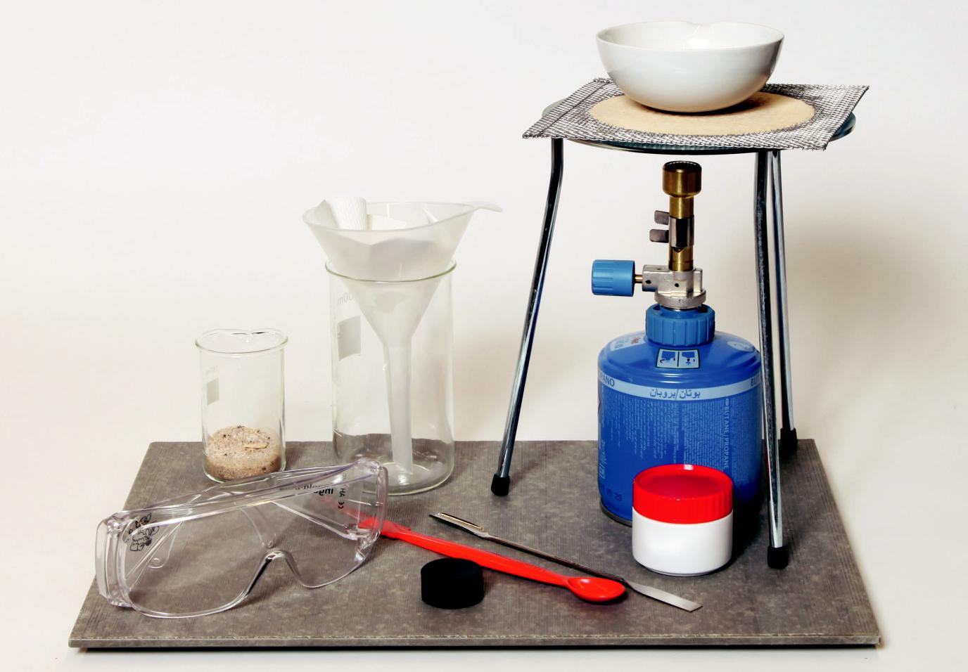
AB 30

Material
Butangasbrenner | (ZM)
Dreibein | (ZM)
Drahtgewebe | (ZM)
Schutzbrille | (K0)
Eternitplatte | (K0)
Becherglas (100 ml) | (K1)
Becherglas (400 ml) | (K1)
Spatellöffel | (K2)
Trichter | (K2)
Abdampfschale | (K3)
Siedesteinchen | (K3)
Filterpapier | (K3)
Rundmagnet | (K8)
Pulverspatel | (K10)

Weiteres Material

Wasser

Vorgegebenes Gemisch aus:

Kochsalz

Sägemehl

Eisenpulver

Quarzsand

E 0 Experimentierzyklus E 1 Protokollieren

Kisam21 Seite 1/1

